AI智能病历功能简介
- 图片简介，能根据医生打出的文字对应提取相应的内容（通过配置ip连接到公司服务器），双击检索出的内容就会将其显示在病例中，并且右侧检索内容自动出现下一句内容；段落同理。
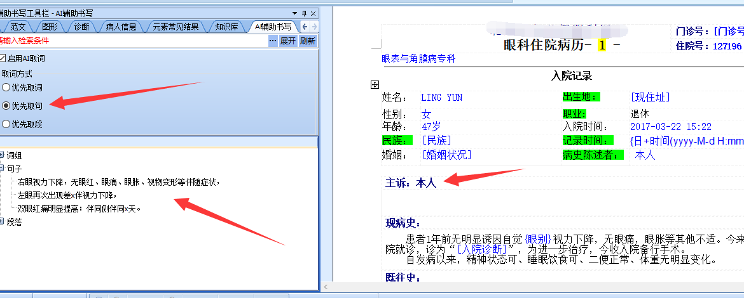
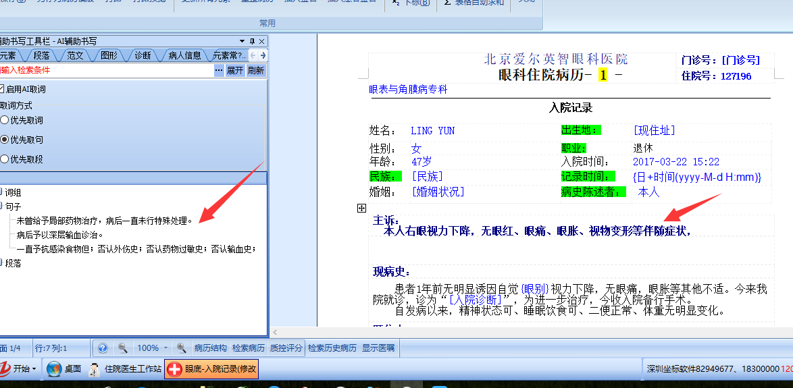
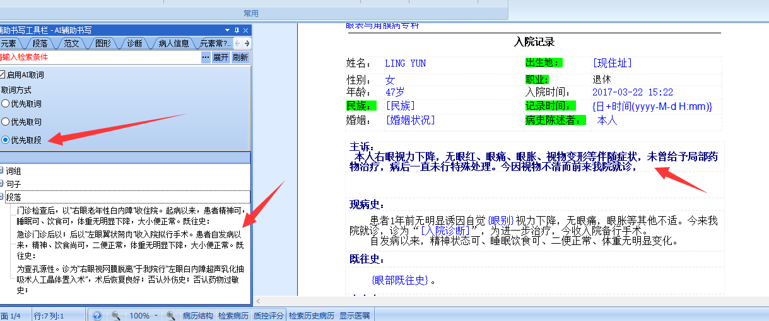

配置方法：
- 向王月索要此部分授权。
- 参数设置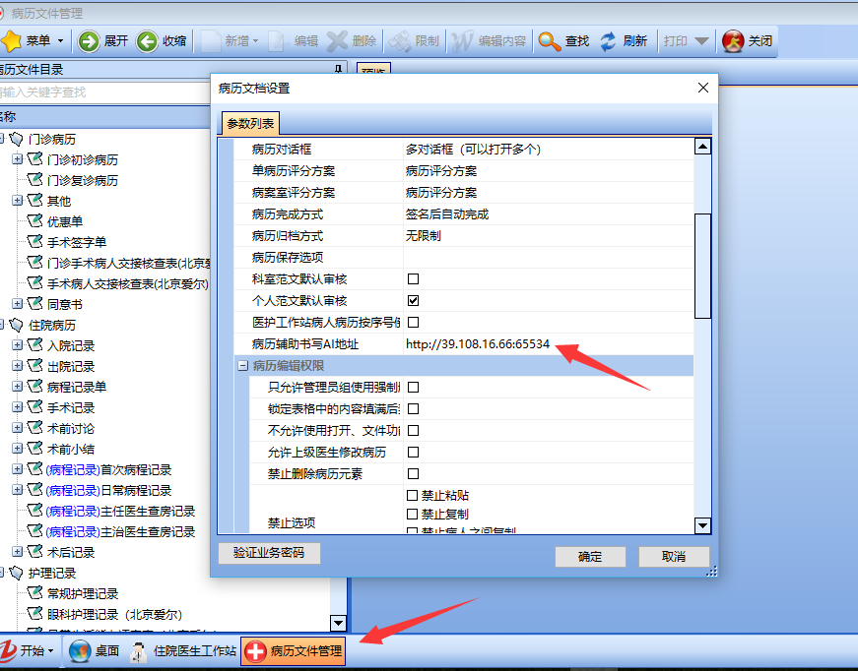
- 对应分类勾选此参数
